Министерство науки и высшего образования Российской Федерации

Федеральное государственное бюджетное образовательное учреждение

высшего образования

ТОМСКИЙ ГОСУДАРСТВЕННЫЙ УНИВЕРСИТЕТ

СИСТЕМ УПРАВЛЕНИЯ И РАДИОЭЛЕКТРОНИКИ (ТУСУР)

Кафедра компьютерных систем в управлении и проектировании (КСУП)

ОТЧЕТ

по лабораторной работе № 3

«Разработка пользовательского интерфейса»

по дисциплине

«Новые технологии в программировании»

Студент гр. 586-1

___________ А. Ахметов

«____» _____________ 2020 г.

Руководитель

доцент каф. КСУП

___________ А.Е. Горяинов

«____» _____________ 2020 г.

После запуска приложения перед пользователем появляется главное окно (рис. 1). Двухколоночная верстка главного окна содержит список всех контактов в левой панели и отображает информацию о текущем выбранном контакте в правой панели. В списке контактов показаны фамилии контактов.

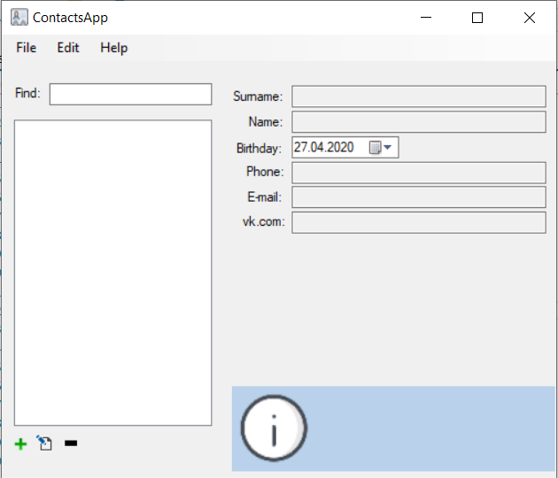

Рисунок 1 – Главное окно приложения ContactsApp

На панели со списком контактов внизу располагаются три кнопки: Add («Создать новый контакт»), Edit («Редактировать выбранный контакт»), Remove («Удалить выбранный контакт»).

Главное окно приложения не позволяет редактировать содержимое контакта – только его просмотр.

При нажатии на кнопку Add и Edit, или, при выборе соответствующих действий в верхней панели главного окна в пункте Edit, появляется окно создания / редактирования контакта в диалоговом режиме (рис. 2). Для нового контакта окно изначально не заполнено (рис. 3). Для редактирования уже существующего контакта все поля заполнены данными текущего контакта.

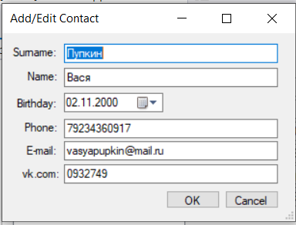

Рисунок 2 – Окно редактирования контакта в приложении ContactsApp

При редактировании текущего контакта, нажатие на кнопку ОК обновляет его данные в списк контактов.

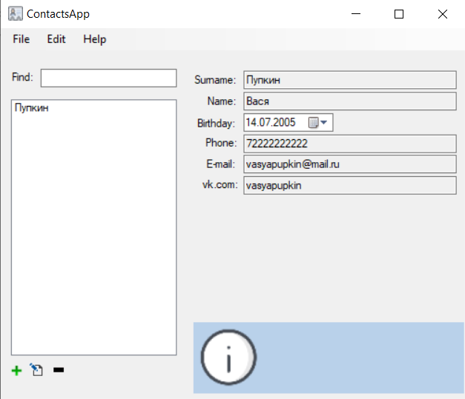

Рисунок 3 – Окно добавление контакта в приложении ContactsApp

При нажатии на кнопку ОК окно создания контакта закрывается, а в список контактов главного окна добавляется новый контакт.

Окно «About» (рис. 4) содержит информацию о названии приложения, его текущую версию, информацию о разработчике приложения, его почта, и ссылка на текущую версию приложения на GitHub.

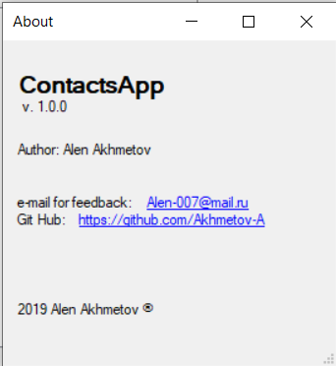

Рисунок 4 – Окно «About» о приложении ContactsApp

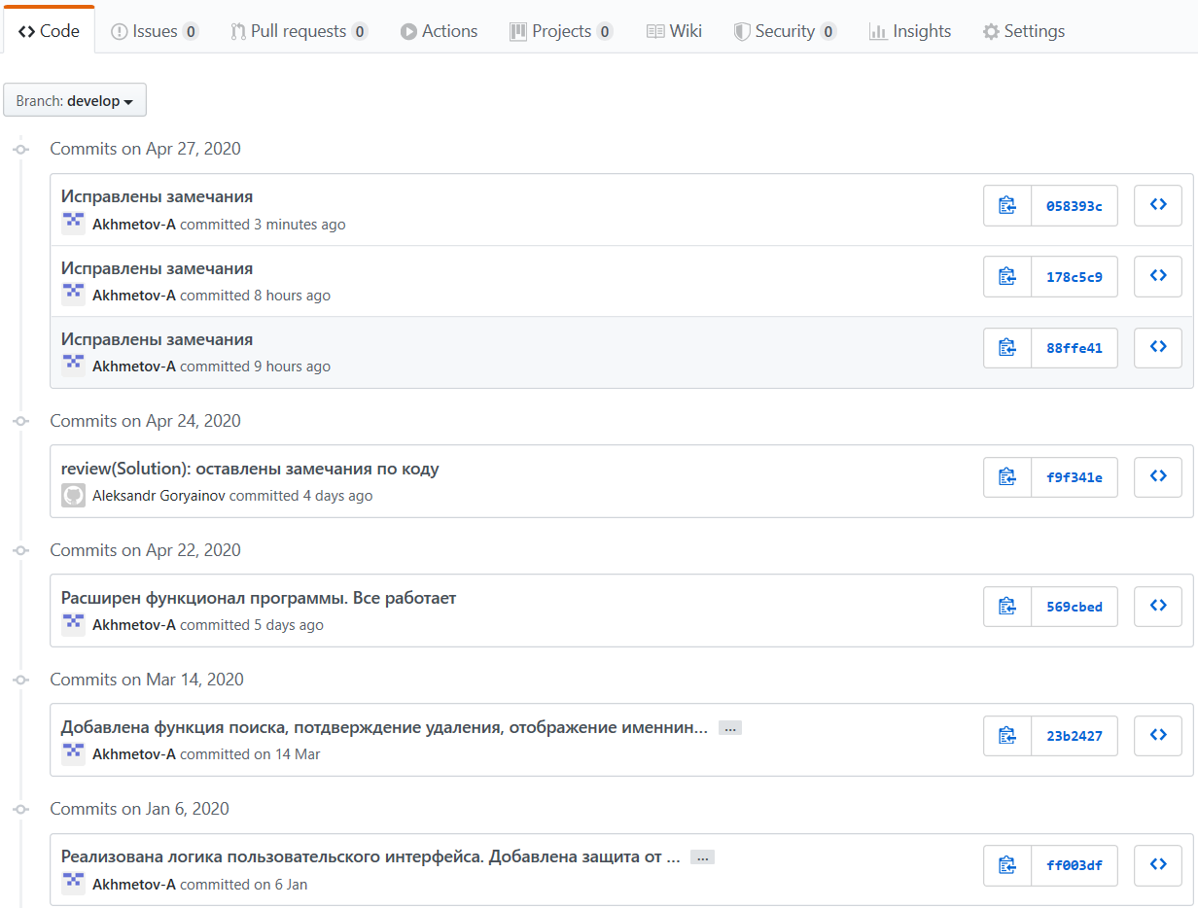

Рисунок 5 – Текущая история коммитов ветки develop